Atividade de Revisão – Banco de Dados NoSQL (MongoDB)
Aluno: Adson Filho

1 – Consulta com Operadores Lógicos
db.produtos.find({
categoria: "Periféricos",
preco: { $gt: 300 },
estoque: { $lt: 10 }
});

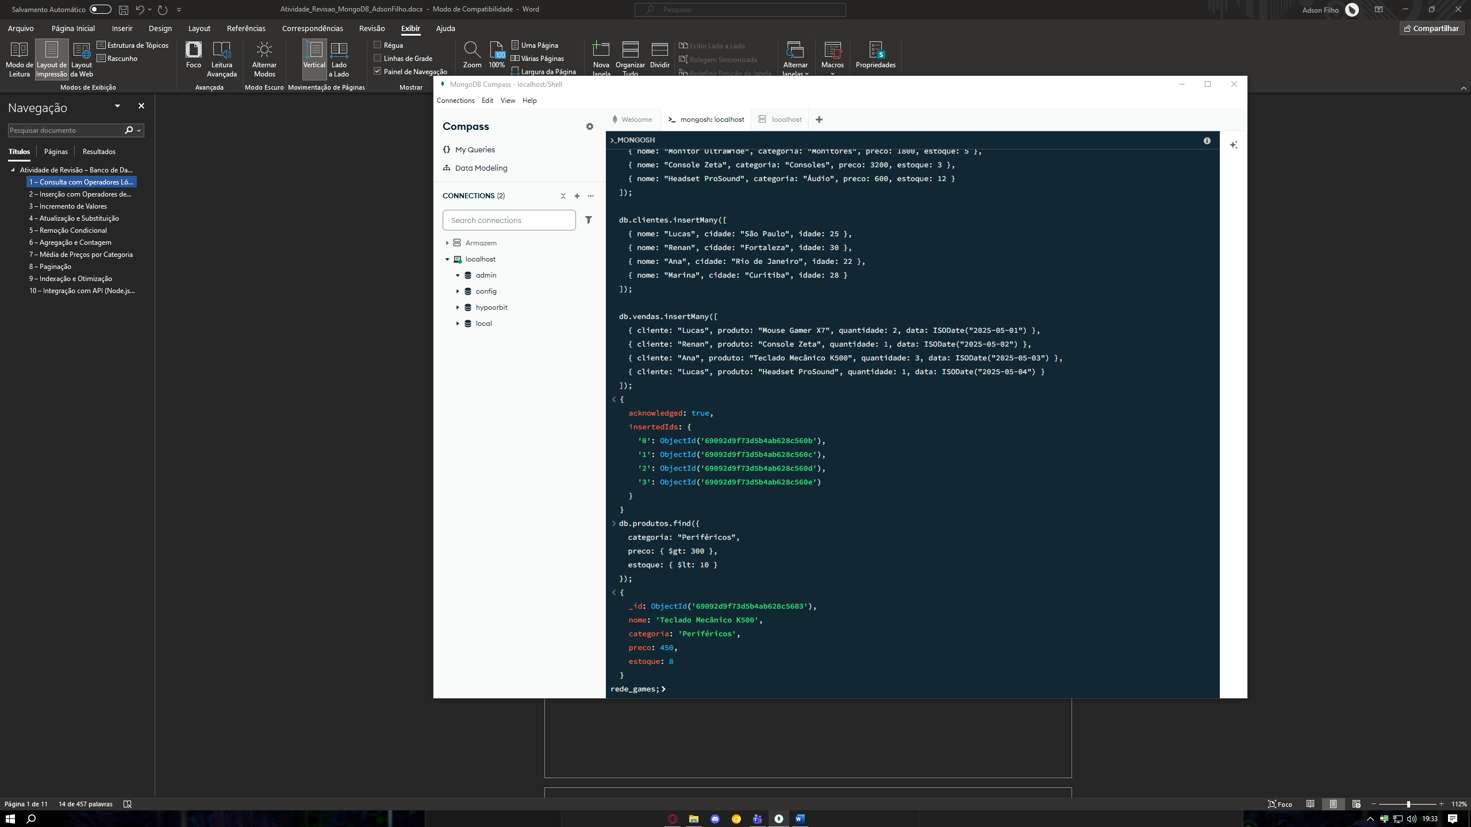

2 – Inserção com Operadores de Atualização
db.produtos.updateMany({}, { $set: { desconto: 0 } });
db.produtos.updateOne(
{ nome: "Monitor UltraWide" },
{ $set: { desconto: 10 } }
);
db.produtos.find({}, { nome: 1, desconto: 1, _id: 0 });
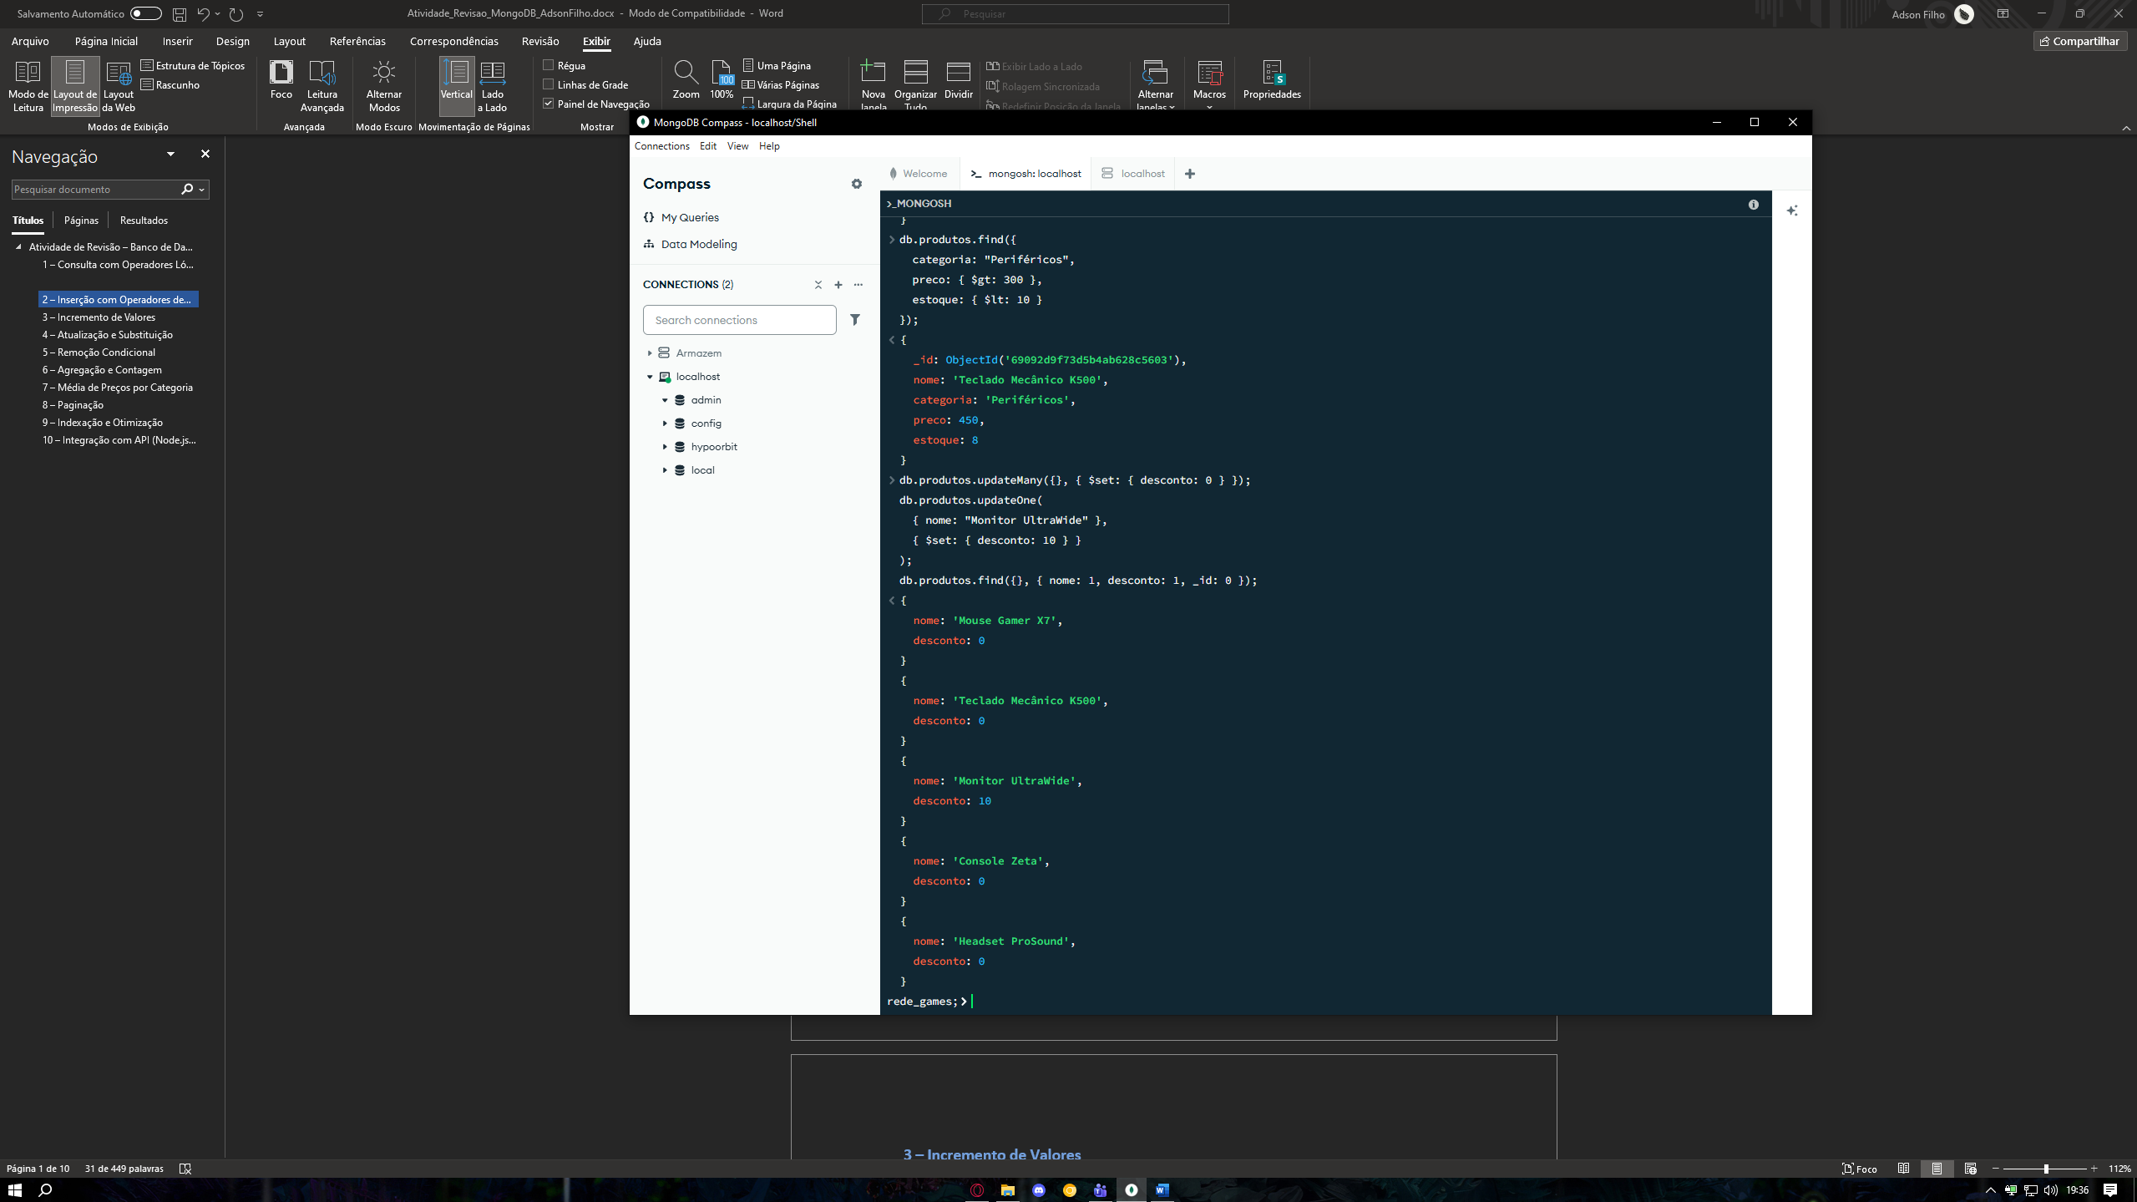

3 – Incremento de Valores
db.produtos.updateMany(
{ categoria: "Áudio" },
{ $inc: { estoque: 3 } }
);
db.produtos.find({ categoria: "Áudio" }, { nome:1, estoque:1, _id:0 });
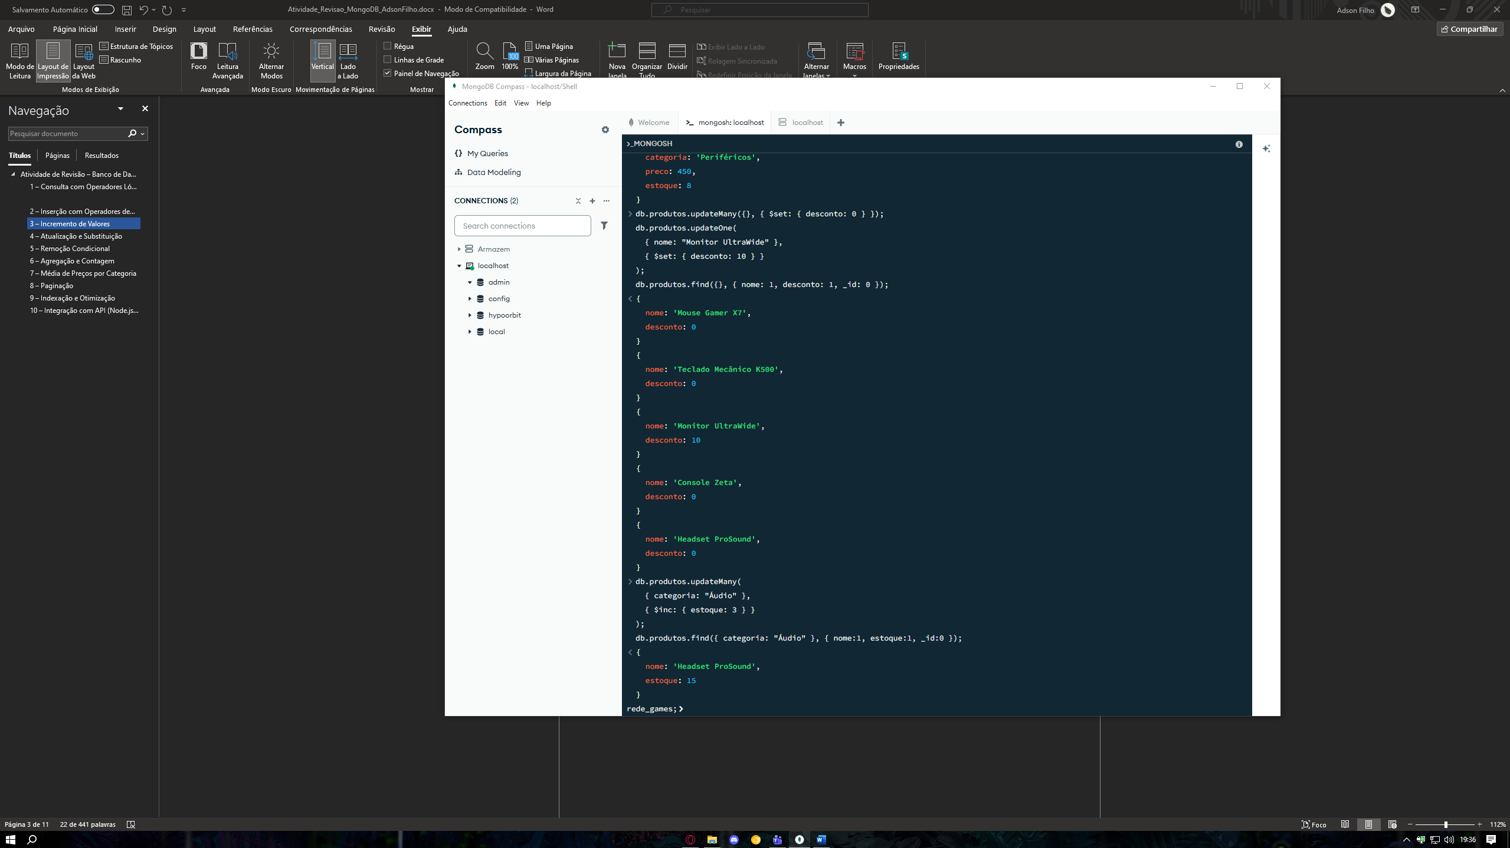

4 – Atualização e Substituição
db.produtos.replaceOne(
{ nome: "Console Zeta" },
{ nome: "Console Zeta", categoria: "Consoles", preco: 3500, estoque: 3, garantia: "2 anos" }
);
db.produtos.find({ nome: "Console Zeta" });
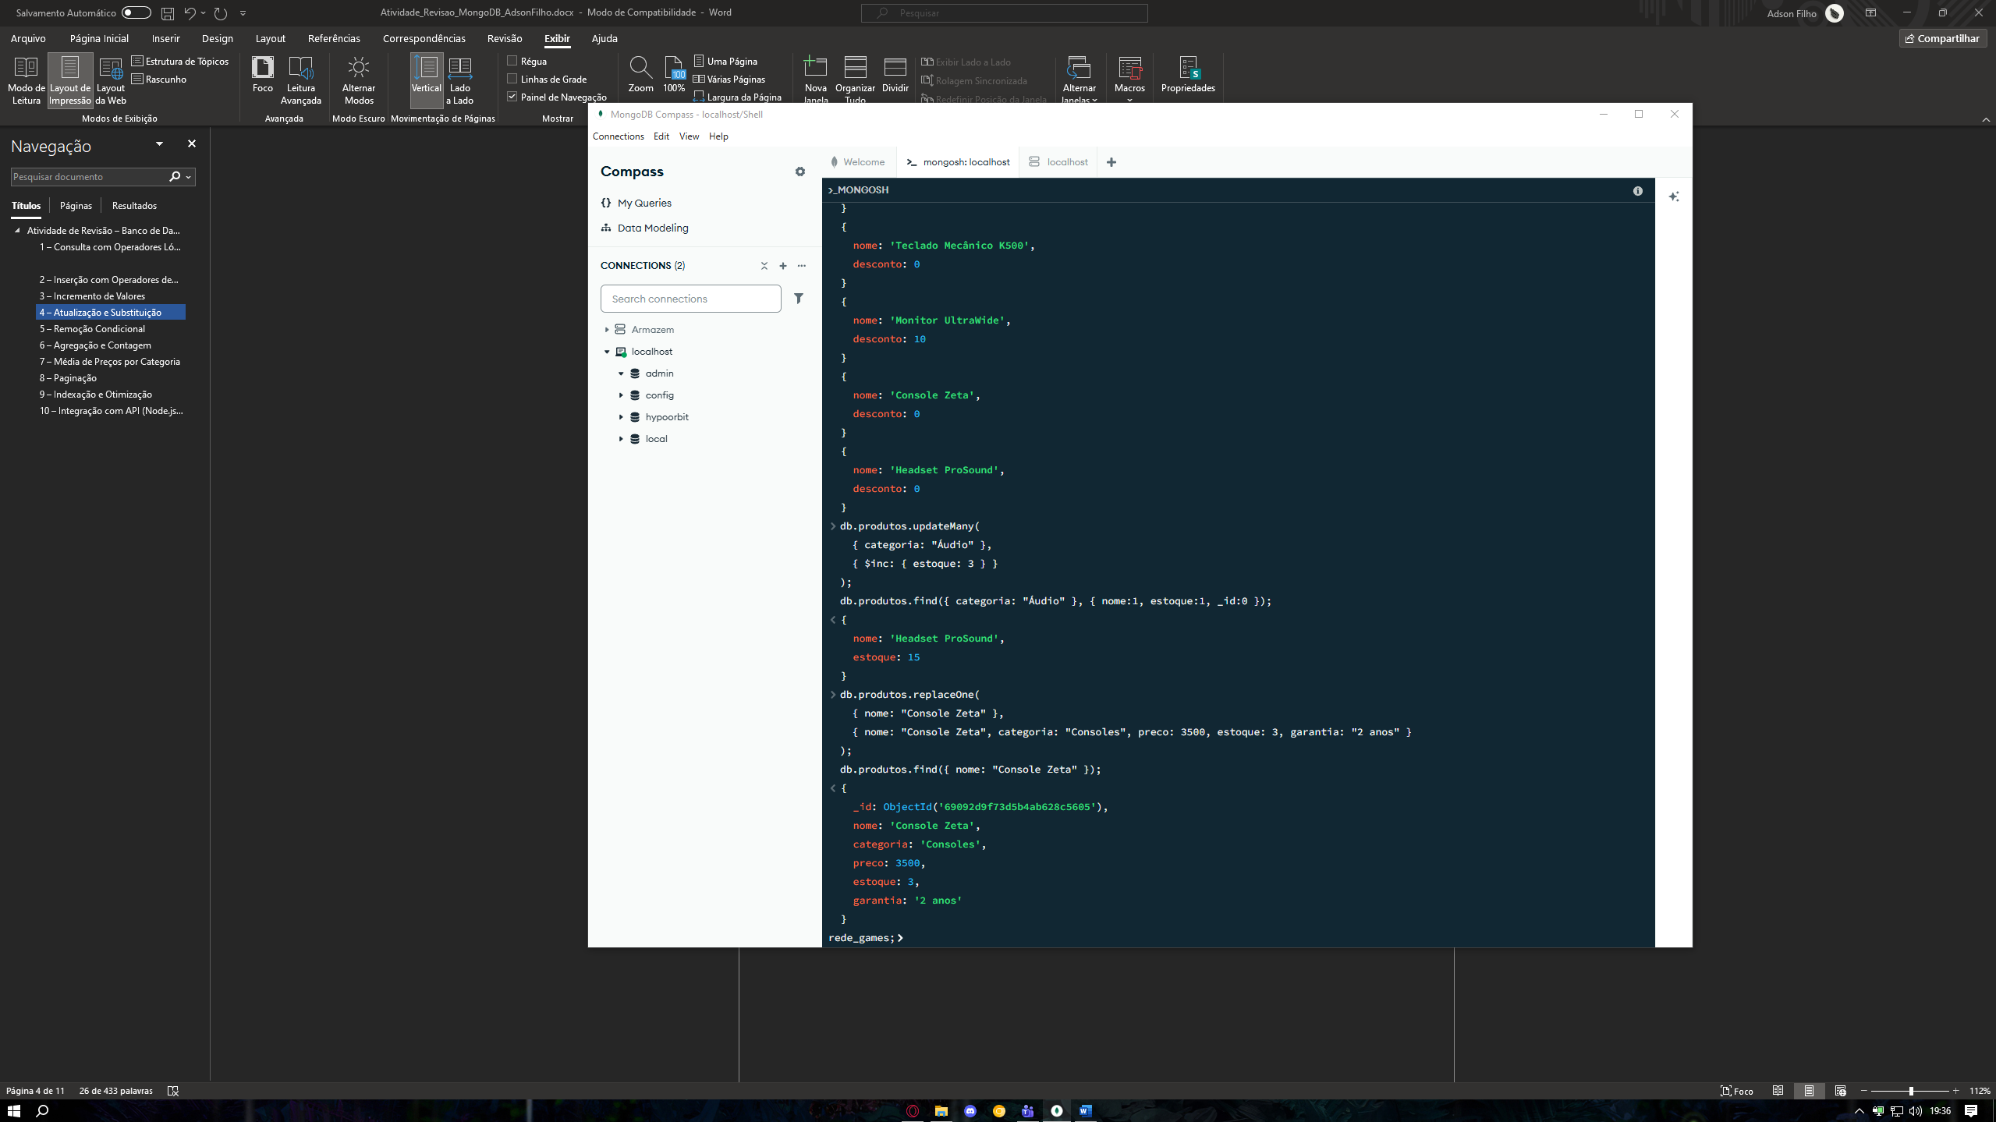

5 – Remoção Condicional
db.produtos.deleteMany({ estoque: { $lt: 5 } });
db.produtos.find();
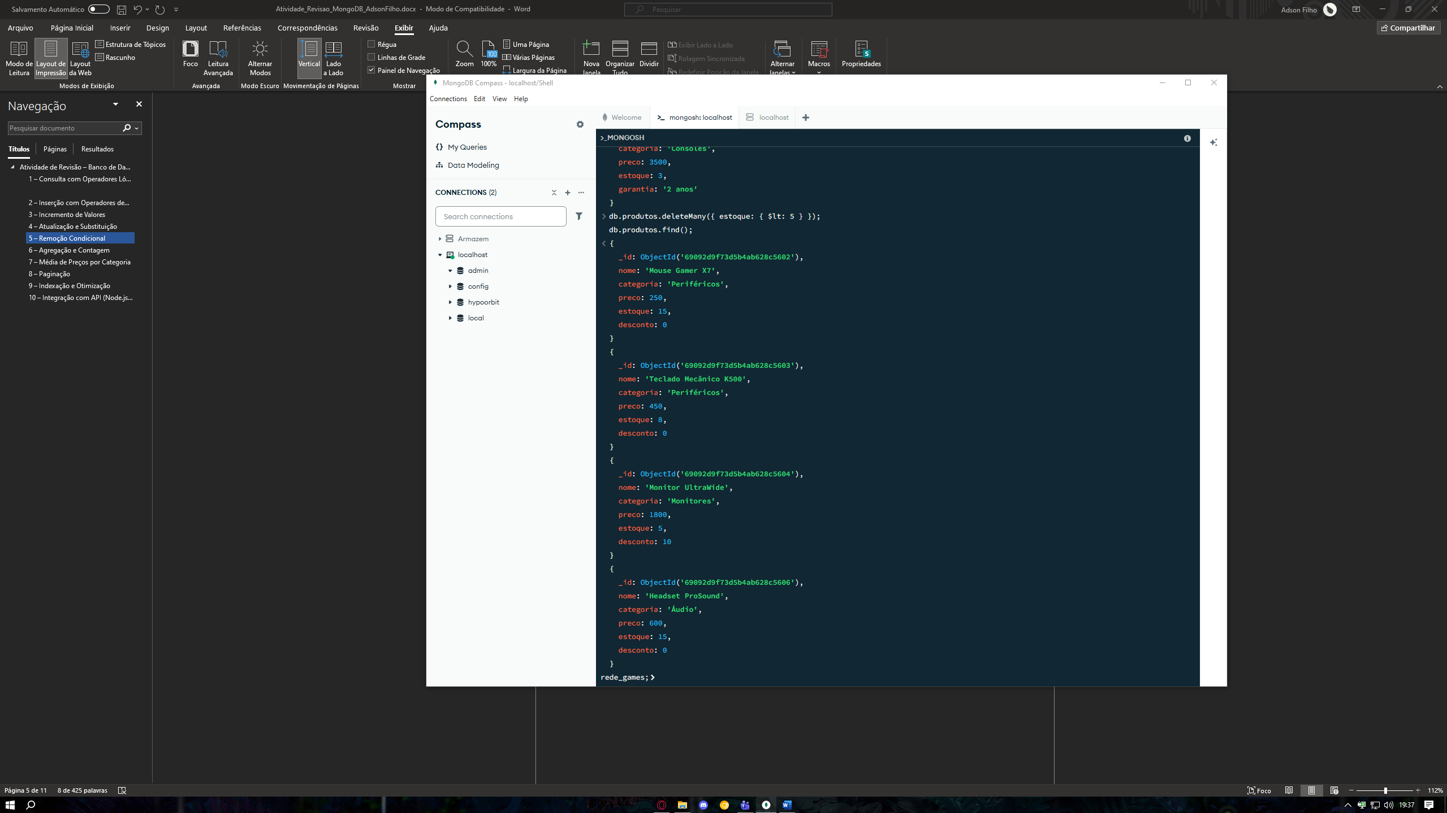

6 – Agregação e Contagem
db.produtos.aggregate([
{ $group: { _id: "$categoria", total: { $sum: 1 } } },
{ $project: { categoria: "$_id", total: 1, _id: 0 } }
]);
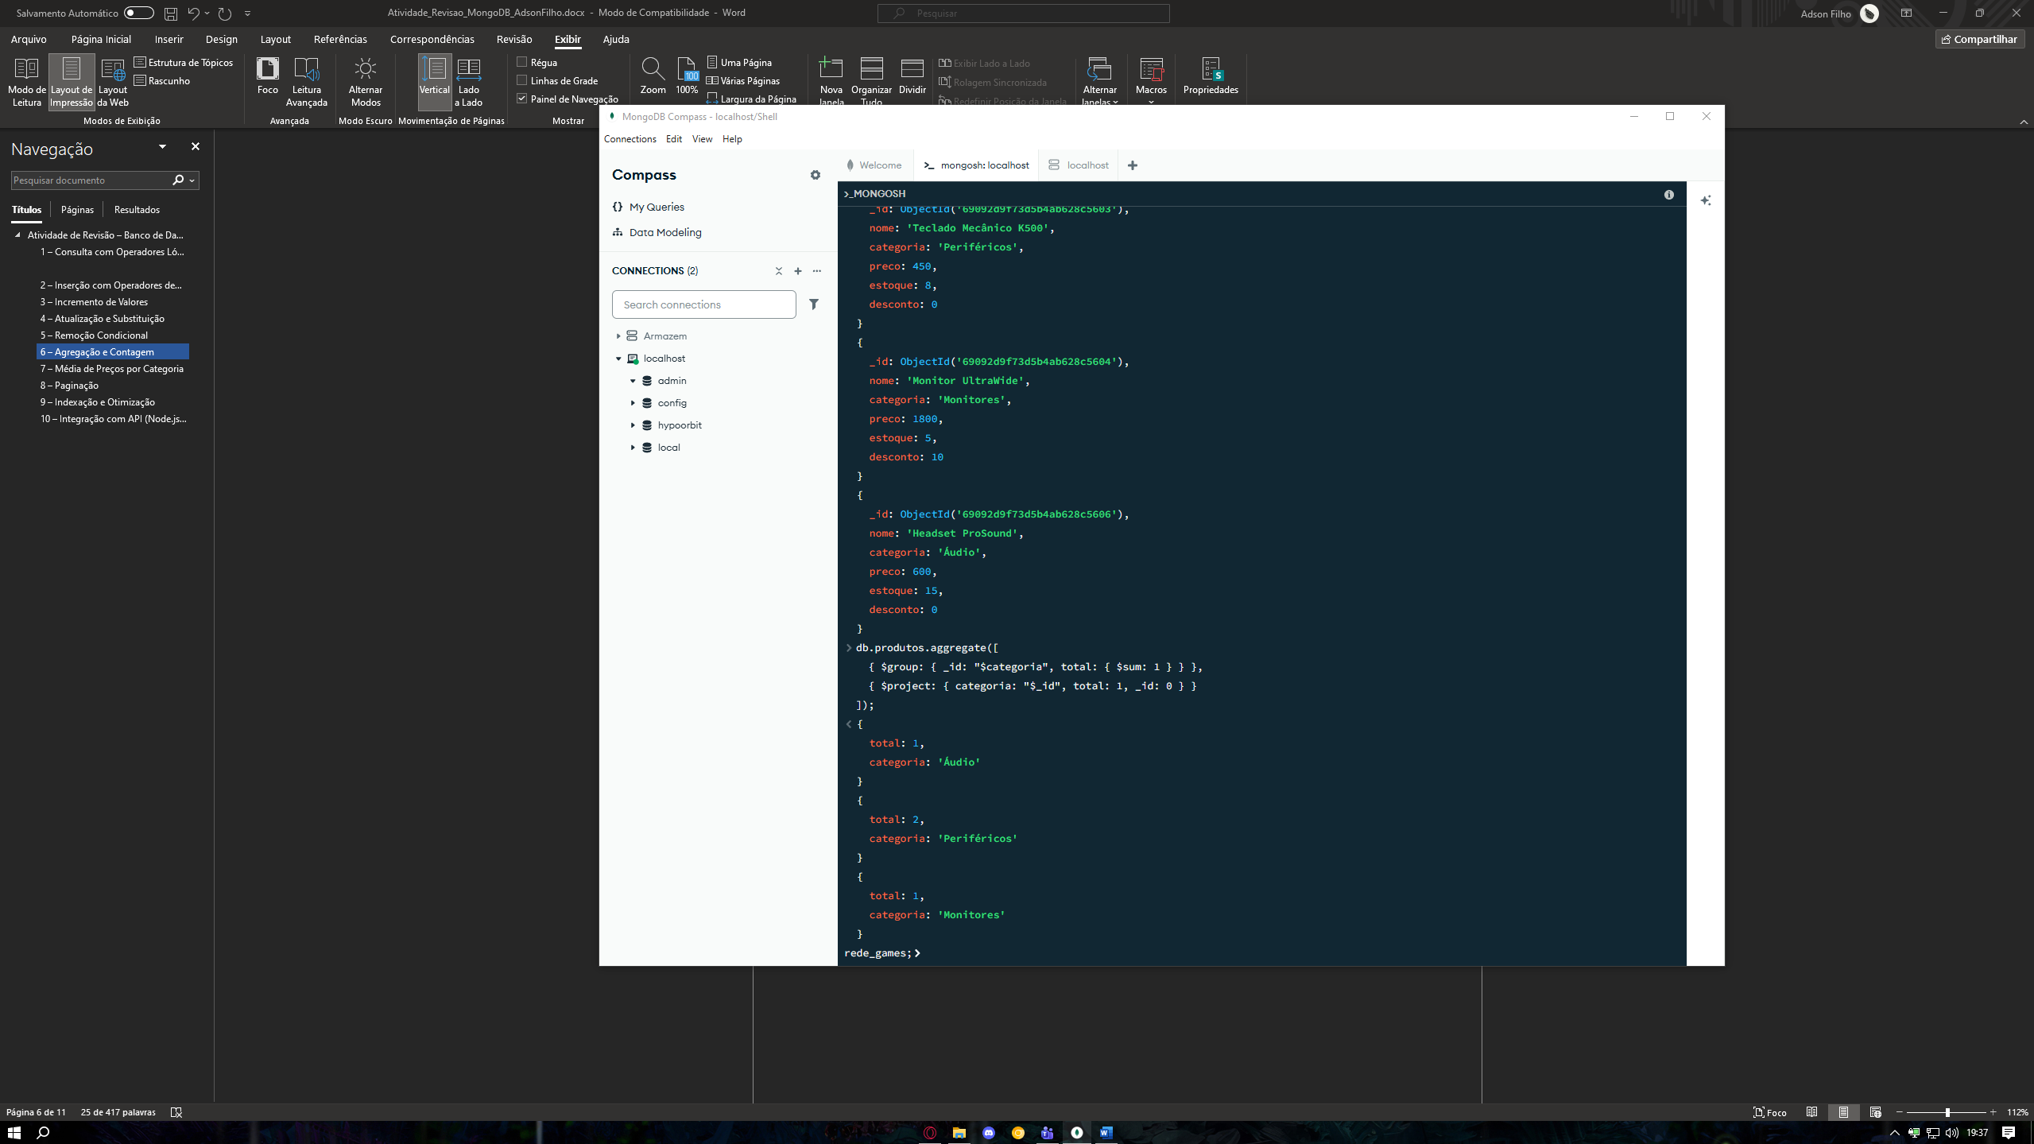

7 – Média de Preços por Categoria
db.produtos.aggregate([
{ $group: { _id: "$categoria", precoMedio: { $avg: "$preco" } } },
{ $project: { categoria: "$_id", precoMedio: { $round: ["$precoMedio", 2] }, _id: 0 } },
{ $sort: { precoMedio: -1 } }
]);
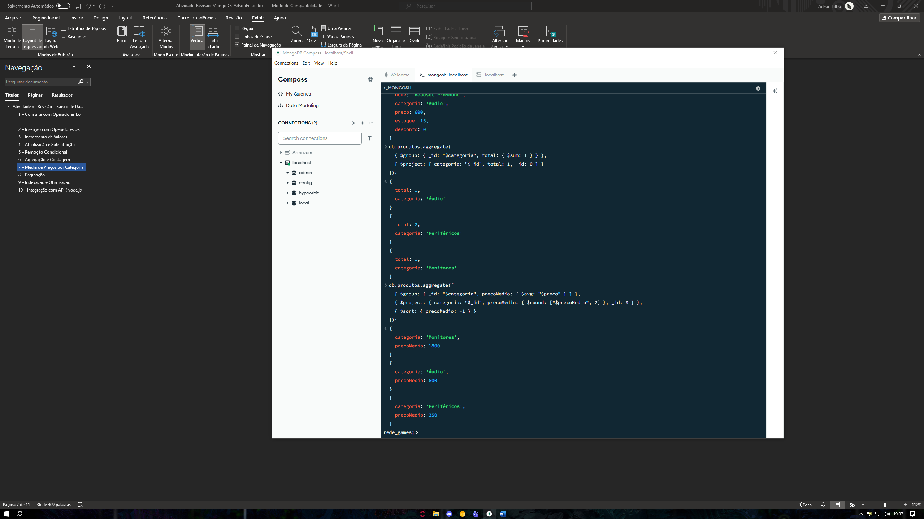

8 – Paginação
db.produtos.find().sort({ nome: 1 }).skip(2).limit(2);
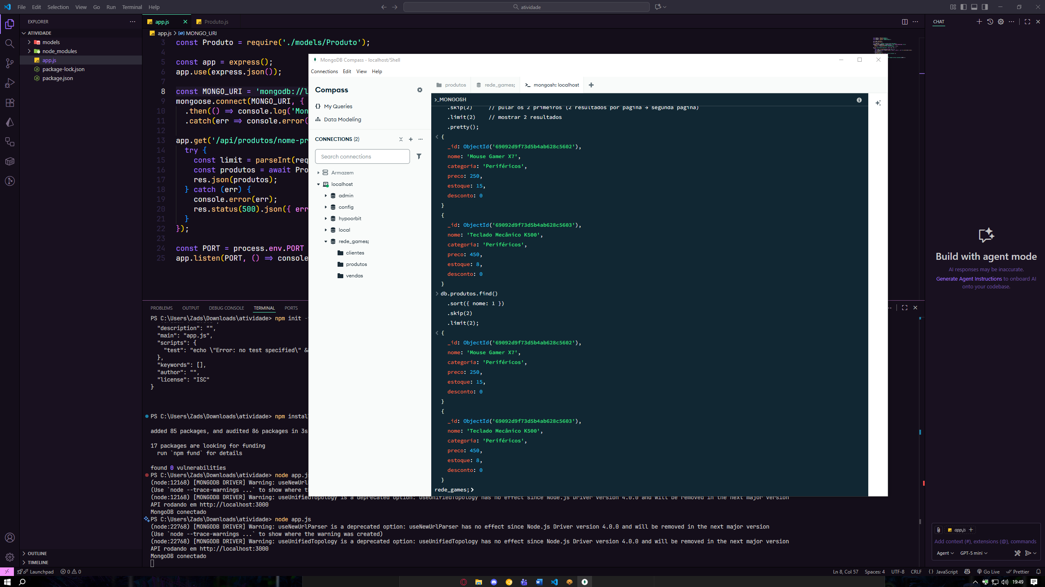

9 – Indexação e Otimização
db.produtos.createIndex({ categoria: 1 });
db.produtos.getIndexes();
db.produtos.find({ categoria: "Periféricos" });

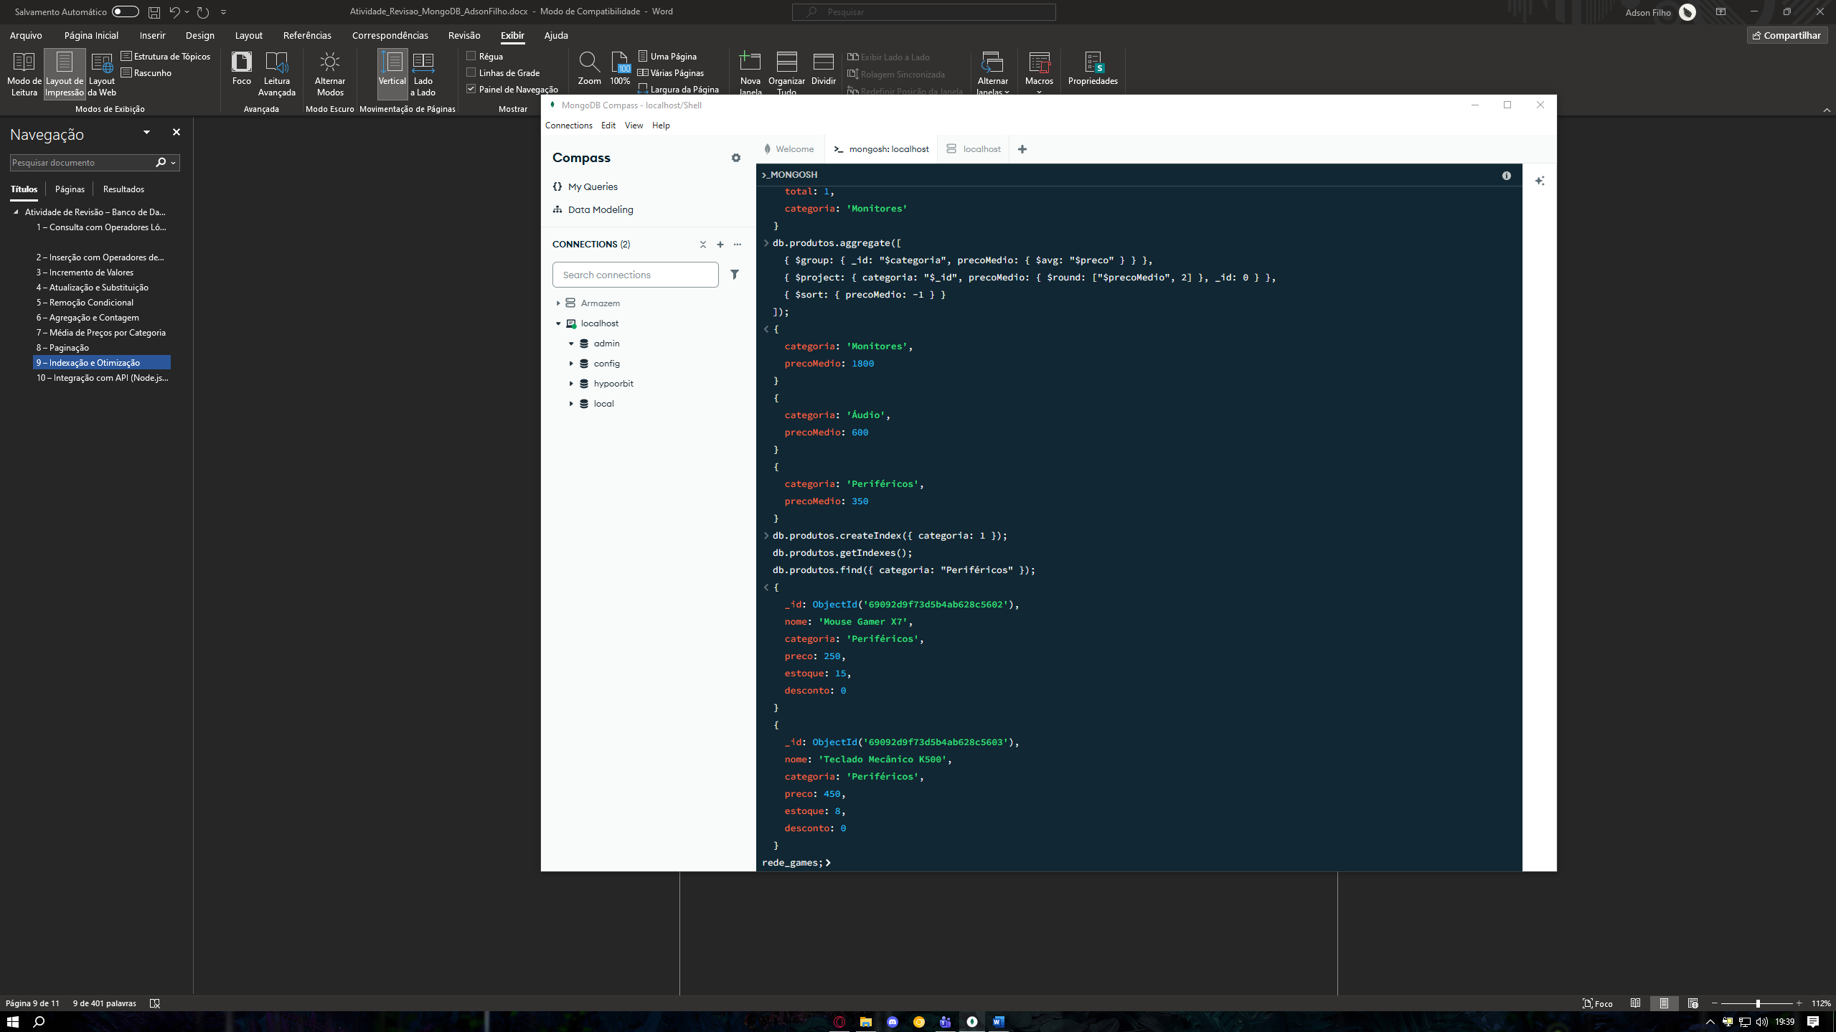

10 – Integração com API (Node.js / Express)
ARQUIVO models/Produto.js
const mongoose = require('mongoose');
const ProdutoSchema = new mongoose.Schema({
nome: { type: String, required: true },
categoria: String,
preco: Number,
estoque: Number,
desconto: Number,
garantia: String
}, { collection: 'produtos' });
module.exports = mongoose.model('Produto', ProdutoSchema);
ARQUIVO app.js
const express = require('express');
const mongoose = require('mongoose');
const Produto = require('./models/Produto');
const app = express();
app.use(express.json());
const MONGO_URI = process.env.MONGO_URI || 'mongodb://localhost:27017/rede_games';
mongoose.connect(MONGO_URI, { useNewUrlParser: true, useUnifiedTopology: true })
.then(() => console.log('MongoDB conectado'))
.catch(err => console.error('Erro conexão MongoDB:', err));
app.get('/api/produtos/nome-preco', async (req, res) => {
try {
const limit = parseInt(req.query.limit, 10) || 5;
const produtos = await Produto.find({}, { nome: 1, preco: 1, _id: 0 }).limit(limit).lean();
res.json(produtos);
} catch (err) {
console.error(err);
res.status(500).json({ error: 'Erro no servidor' });
}
});
const PORT = process.env.PORT || 3000;
app.listen(PORT, () => console.log(`API rodando em http://localhost:${PORT}`));

